Notice d’accessibilité
éditoriale (modèle)
Date | Version | Auteur | État / commentaires
23 avril 2018 | 2.1 | Atalan | Cette version prend en compte WCAG 2.0 et RGAA 3.0
19 octobre 2020 | 4.0 | Atalan | Mises à jour majeures pour être conforme avec le RGAA 4 et avec les WCAG 2.1 (niveaux A et AA).
20 janvier 2021 | 4.0 | Atalan | Mise à jour de la charte graphique.
15 mars 2021 | 4.1 | Atalan | Mises à jour mineures pour être conforme avec le RGAA 4.1.
15 juin 2023 | 4.1 | Atalan | Optimisation de l'accessibilité du document.
En partenariat avec :
Air Liquide – Atos – BNP Paribas – Capgemini – EDF – Generali – L’Oréal – SFR – SNCF – Société Générale – SPIE – Total
Et le soutien de :
AbilityNet – Agence Entreprises & Handicap – AnySurfer (Belgique) – Association des Paralysés de France (APF) – Association Valentin Haüy (AVH) – CIGREF – Fondation Design For All (Espagne) – ESSEC – Handirect – Hanploi – Sciences Po – Télécom ParisTech

Sommaire
Introduction 4
Contexte et objectifs 4
À qui s’adresse ce document ? Comment l’utiliser ? 4
Contact 5
Licence d’utilisation 5
1. Ne pas utiliser les sauts de lignes multiples 6
2. Utiliser correctement la hiérarchie des titres 7
3. Écrire des liens de manière accessible 9
3.1 Rédiger des intitulés de liens explicites 9
3.2 Savoir utiliser les titres de liens en dernier recours 9
4. Utiliser les images de manière accessible 12
4.1 Images décoratives/illustratives : ne pas rédiger de texte de remplacement 14
4.2 Images informatives : rédiger un texte de remplacement 14
4.3 Images liens : rédiger un texte de remplacement qui décrit la fonction du lien 15
4.4 Images informatives complexes : rédiger un court texte de remplacement ainsi qu’une description détaillée 16
5. Utiliser correctement les listes à puces et listes numérotées 18
6. Écrire les contenus de manière accessible 19
6.1 Déclarer les citations en ligne et les blocs de citations 19
6.2 Déclarer les changements de langue 20
6.3 Ne pas faire référence à un élément en se basant uniquement sur sa couleur, sa taille ou sa position 21
7. Utiliser correctement les couleurs et les contrastes 22
7.1 Veiller à ce que les contrastes entre le texte et la couleur d’arrière-plan soient suffisants 22
7.2 Veiller à ce que les couleurs ne soient pas le seul moyen pour véhiculer de l’information 23
8. Utiliser correctement les contenus riches et multimédias 25
8.1 Associer une description détaillée aux contenus riches 25
8.2 Vérifier la possibilité de mettre en pause les contenus en mouvement 26
8.3 Savoir gérer les vidéos accessibles (transcription, sous-titres et audiodescription) 27
9. Règles supplémentaires pour la conformité 30
Bonnes pratiques 31
Annoncer les liens qui déclenchent l’ouverture d’une nouvelle fenêtre ou d’un nouvel onglet 31
Conserver les accents sur les lettres capitales 31
Expliciter les sigles 33
Indiquer le format, le poids et éventuellement la langue de chaque fichier en téléchargement 33
Ne pas justifier le texte 34

Introduction

Contexte et objectifs
Ce document est un modèle de règles à compléter pour chaque projet afin de concevoir une notice d’accessibilité éditoriale, c’est-à-dire un mode d’emploi permettant aux contributeurs éditoriaux de savoir comment mettre en ligne des contenus de façon accessible.
Ce document liste les règles à suivre par les contributeurs éditoriaux pour mettre en ligne les contenus de façon accessible (lien, images, textes…) et fourni les indications nécessaires pour permettre de personnaliser les éléments à adapter en fonction de l’outil de gestion (CMS) utilisé.
Cette notice s’inscrit dans un lot de quatre notices téléchargeables sur le site www.accede-web.com :
- Notice d’accessibilité fonctionnelle et graphique.
- Notice d’accessibilité HTML et CSS.
- Notice d’accessibilité des principaux composants d’interface riche.
- Notice d’accessibilité éditoriale (modèle, présente notice).

À qui s’adresse ce document ? Comment l’utiliser ?
Attention
Ce document n’est pas à transmettre en l’état à des contributeurs éditoriaux.
Il s’agit d’un modèle à modifier ou compléter pour chaque projet ou outil de publication utilisé afin de concevoir une charte d’accessibilité éditoriale. Il est également possible d’intégrer les contenus de ce modèle dans le manuel d’utilisation d’un outil de publication déjà existant.
Des indications ont été ajoutées dans ce modèle afin d’identifier les éléments à adapter en fonction de l’outil de publication utilisé. Il est également possible d’y retirer des règles éditoriales si l’outil de publication n’en permet pas la prise en compte.
Une fois adaptés, les contenus de ce modèle sont donc destinés principalement :
- aux contributeurs éditoriaux ;
- aux animateurs de sites web, intranets ou communautés en ligne ;
- webmestres ;
- etc.
Remarque
La version en ligne de cette présente notice est agrémentée de nombreux exemples, liens vers des ressources complémentaires, etc. Celle-ci est disponible à l’adresse : www.accede-web.com/notices/editoriale/

Contact
Pour toute remarque à propos de cette notice, merci de contacter Atalan, coordinateur du projet AcceDe Web à l’adresse suivante : accede@atalan.fr.
Vous pouvez également trouver plus d’informations sur les notices méthodologiques du projet AcceDe Web sur le site www.accede-web.com.

Licence d’utilisation
Ce document est soumis aux termes de la licence Creative Commons BY 3.0.
Vous êtes libres :
- de reproduire, distribuer et communiquer cette création au public,
- de modifier cette création,
selon les conditions suivantes :
- Mention de la paternité dès lors que le document est modifié :
  - Vous devez faire apparaitre clairement la mention et les logos Atalan et AcceDe Web, indiquer qu’il s’agit d’une version modifiée, et ajouter un lien vers la page où trouver l’œuvre originale : www.accede-web.com.
  - Vous ne devez en aucun cas citer le nom de l’auteur original d’une manière qui suggérerait qu’il vous soutient ou approuve votre utilisation de l’œuvre sans accord de sa part.
  - Vous ne devez en aucun cas citer les noms des entreprises partenaires (Air Liquide, Atos, BNP Paribas, Capgemini, EDF, Generali, L’Oréal, SFR, SNCF, Société Générale, SPIE et Total), ni ceux des soutiens (AbilityNet, Agence Entreprises & Handicap, AnySurfer, Association des Paralysés de France (APF), CIGREF, Fondation design for All, ESSEC, Handirect, Hanploi, Sciences Po et Télécom ParisTech) sans accord de leur part.
Les marques et logos Atalan et AcceDe Web sont déposés et sont la propriété exclusive de la société Atalan. Les marques et logos des entreprises partenaires sont la propriété exclusive de Air Liquide, Atos, BNP Paribas, Capgemini, EDF, Generali, L’Oréal, SFR, SNCF, Société Générale, SPIE et Total.

Ne pas utiliser les sauts de lignes multiples
De manière générale, les sauts de lignes multiples ne doivent pas être utilisés pour forcer l’espacement de deux éléments dans les contenus. Ils sont susceptibles de perturber la lecture pour les personnes utilisant un lecteur d’écran.
Privilégier les fonctionnalités disponibles dans l’outil de publication pour gérer les espacements entre les éléments.
À personnaliser
Supprimer le paragraphe précédent si l’outil de publication utilisé ne propose pas ces fonctionnalités.
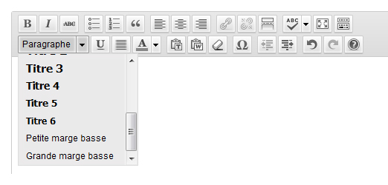
Les styles « Petite marge basse » et « Grande marge basse »
permettent d’appliquer des marges basses de différentes tailles aux éléments.
À personnaliser
Préciser ci-dessus les fonctionnalités ou les méthodes de l’outil de publication utilisées permettant d’appliquer des marges aux éléments.
Ou supprimer l’encart ci-dessus si l’outil de publication ne permet pas de le faire.

Utiliser correctement la hiérarchie des titres
Dans une page web, il est possible de structurer le contenu à l’aide de titres de niveau 1 à 6. Le choix du niveau d’un titre sera fonction de sa position hiérarchique.
Astuce
Une technique simple pour structurer correctement les titres d’un contenu est de visualiser mentalement ce que donnerait sa « table des matières ».
Est-elle cohérente ? Compréhensible ?
Lors de la publication, le titre du contenu sera automatiquement converti en titre de niveau 1 par l’outil de publication. Les titres utilisés dans le corps du contenu devront donc débuter à partir du niveau 2 (jusqu’au niveau 6, si besoin).
À personnaliser
Adapter le paragraphe précédent pour indiquer le premier niveau de titre utilisable par les contributeurs.
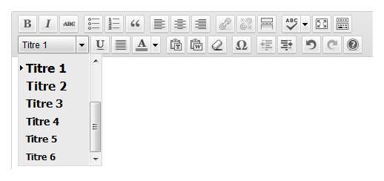
La liste déroulante « Titre » permet de transformer
un texte sélectionné en titre de niveau 1 à 6.
À personnaliser
Préciser ci-dessus la fonctionnalité de l’outil de publication utilisé permettant de créer des titres de niveaux 1 à 6.
Il est important de conserver une hiérarchie cohérente lors de l’utilisation des titres et des intertitres. Les sauts de titres sont donc à éviter (passage brutal d’un titre de niveau 2 à un titre de niveau 5, par exemple).
Attention
Les titres ne doivent être utilisés que pour identifier les titres.
Il est par exemple important de ne pas s’en servir simplement pour grossir du texte.

Écrire des liens de manière accessible

Rédiger des intitulés de liens explicites
L’intitulé d’un lien, c’est le texte du lien tel qu’il est affiché à l’écran.
Dans la mesure du possible, proposer des intitulés clairs et explicites qui peuvent être compris même si l’intitulé est lu indépendamment du texte qui l’entoure.
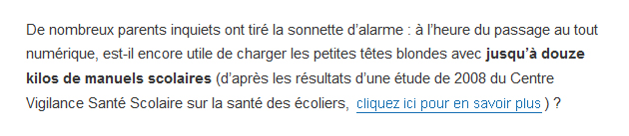
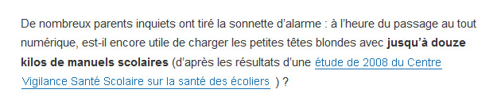
Les liens du type « cliquez ici », « en savoir plus » ou « lire la suite » sont donc à proscrire au profit de liens plus parlants comme « Déclaration de Monsieur Martin (lire la suite) », « En savoir plus sur le contrat Avidéa » ou encore « Découvrez l’offre de bienvenue ».

Savoir utiliser les titres de liens en dernier recours
Lors de l’ajout d’un lien, il est possible de renseigner un titre de lien à l’aide de la fonctionnalité prévue par l’outil de publication. Ce titre de lien prendra la forme d’une infobulle qui apparaîtra au survol du lien.
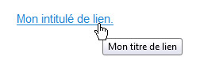
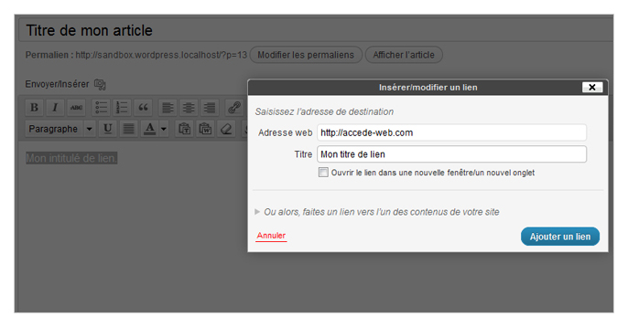
Lors de la création d’un lien dans l’outil de publication, une fenêtre « Insérer/modifier
un lien » permet de renseigner le titre d’un lien dans le champ « Titre ».
À personnaliser
Préciser ci-dessus la ou les fonctionnalités permettant de renseigner les titres de liens.
Remarque
Il faut limiter au maximum l’utilisation de ces « titres de liens » car certaines personnes ne pourront pas les afficher ou y accéder (écrans tactiles, navigation au clavier, certains lecteurs d’écran, etc.).
Ils ne sont donc à utiliser qu’en dernier recours, lorsqu’il n’est pas possible de rendre un intitulé de lien totalement explicite.
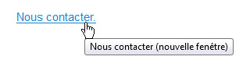
Par exemple, dans le cas où un lien « Nous contacter » déclencherait l’ouverture
d’une nouvelle fenêtre, une bonne pratique consisterait à renseigner le titre de lien tel que
« Nous contacter (nouvelle fenêtre) ».
Attention
Dans le cas où un titre de lien est renseigné, il doit obligatoirement reprendre une information identique ou équivalente à l’intitulé du lien tout en y rajoutant une information supplémentaire. C’est-à-dire que :
- Le titre de lien ne doit pas être une simple copie de l’intitulé du lien.
- Le titre de lien ne doit pas seulement contenir les informations complémentaires.
Par exemple, un lien « Actualités » avec pour titre de lien « Nouvelle fenêtre » ou « Actualités » serait à proscrire. Tandis qu’un lien « Actualités » avec pour titre de lien « Actualités (nouvelle fenêtre) » serait adapté.

Utiliser les images de manière accessible
Lors de l’insertion d’images dans les contenus, il peut être nécessaire de leur associer un texte de remplacement.
Ce texte est primordial car c’est lui qui sera lu par les lecteurs d’écran (synthèses vocales et/ou plages brailles). Ce texte s’affiche également lorsque les images ne se chargent pas.
Le texte de remplacement sera à renseigner différemment selon le contexte d’utilisation de l’image. C’est-à-dire selon que l’image est décorative, informative, ou encore une image-lien.
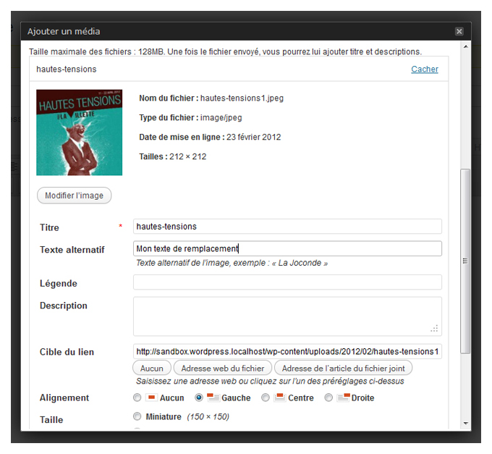
Lors de l’insertion d’une image, le champ « Texte alternatif »
permet de renseigner le texte de remplacement de cette image.
À personnaliser
Préciser ci-dessus où renseigner le texte de remplacement d’une image insérée via l’outil de publication utilisé.
Astuce
Afin de savoir à coup sûr si oui ou non un texte de remplacement doit être renseigné pour une image, se demander si l’absence de celle-ci altèrerait la compréhension du contenu.
- Si oui : renseigner le texte de remplacement.
- Si non : laisser le texte de remplacement vide.
En complément, ne pas hésiter à s’appuyer sur ce guide pour la gestion des alternatives textuelles aux images.
La manière de renseigner ce texte selon les types d’images est décrite ci-après :
- 4.1. Images décoratives/illustratives : ne pas rédiger de texte de remplacement
- 4.2. Images informatives : rédiger un texte de remplacement
- 4.3. Images-liens : rédiger un texte de remplacement qui décrit la fonction du lien
- 4.4. Images informatives complexes : rédiger un court texte de remplacement ainsi qu’une description détaillée
________________________________________

Images décoratives/illustratives : ne pas rédiger de texte de remplacement
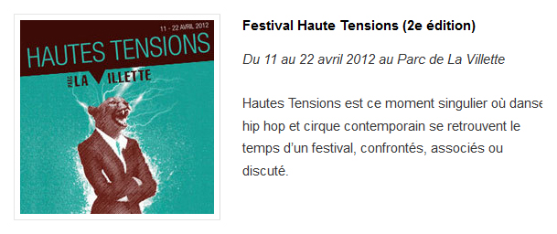
Cette image est située à côté d’un texte.
Toute l’information présente dans l’image l’est également dans le texte à côté.
Si cette image était absente, aucune information ne serait perdue.
Dans ce contexte, il ne faut rédiger aucun texte de remplacement.
Le champ est donc à laisser vide.

Images informatives : rédiger un texte de remplacement
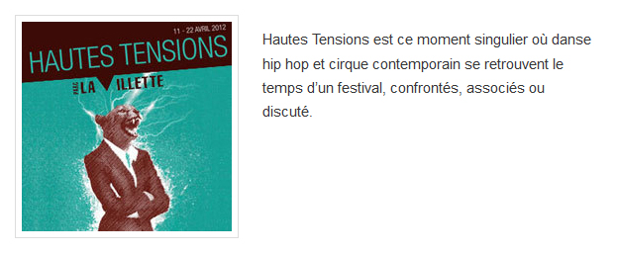
La même image est située à côté d’un texte.
Cependant, les informations « Parc de La Villette » et « 11 – 22 avril 2012 » ne sont pas présentes dans le texte. L’image est donc porteuse d’informations.
Dans ce contexte, il faut rédiger un texte de remplacement.
Ce texte doit reprendre une information égale ou équivalente à celle véhiculée par l’image, sans perte ou déformation de la signification de l’image.
Dans le cas de l’image ci-dessus, un texte de remplacement adapté serait « Hautes Tensions, Parc de la Villette, du 11 au 22 avril 2012. ».

Images liens : rédiger un texte de remplacement qui décrit la fonction du lien
Cette même image est désormais seule et cliquable.
Elle permet d’accéder à la billetterie de l’événement.
Dans ce contexte, il faut rédiger un texte de remplacement.
Ce texte doit permettre à l’internaute de connaître la destination du lien.
Dans le cas de l’image-lien ci-dessus, un texte de remplacement adapté serait « Réserver un billet pour le festival Hautes Tensions (du 11 au 22 avril 2012 au Parc de la Villette) ».
Remarque : une image et du texte dans un même lien
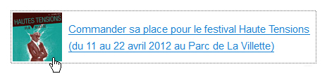
Dans le cas où une image et du texte sont présents dans un même lien, le texte de remplacement de l’image ne doit pas rappeler les informations déjà précisées dans l’intitulé du lien.
Dans le cas de l’image ci-dessus, un texte de remplacement vide sera adapté.
Attention
Il est contreproductif de commencer le texte de remplacement par des expressions du type « Ouvrir la page des actualités ».
Un texte de remplacement du type « Actualités » suffit.

Images informatives complexes : rédiger un court texte de remplacement ainsi qu’une description détaillée
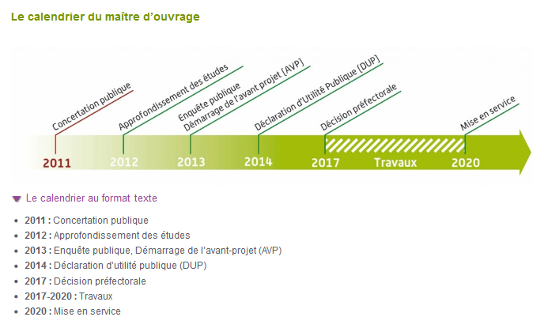
Ce calendrier est une image porteuse d’informations complexes.
Un bouton « Le calendrier au format texte » permet d’afficher
une description détaillée de cette image.
Pour ce type d’images, il faut rédiger :
- Un court texte de remplacement.
- Une description détaillée disponible sous l’image ou sur une autre page.
Le court texte de remplacement doit :
- Décrire brièvement la fonction de l’image.
- Indiquer où se trouve la description détaillée.
Dans le cas de l’image complexe ci-dessus, un court texte de remplacement adapté serait « Calendrier global du projet Roissy-Picardie (description détaillée ci-après). ».
Quant à la description détaillée, elle doit véhiculer une information identique ou équivalente à celle véhiculée par l’image. Elle doit être disponible soit depuis la même page, soit sur une autre page grâce à un lien disponible à proximité de l’image.

Utiliser correctement les listes à puces et listes numérotées
Lorsque des listes à puces ou numérotées sont proposées dans les contenus, utiliser les fonctionnalités prévues dans l’outil de publication plutôt que de simples retours à la ligne avec des tirets ou des chiffres saisis au clavier.
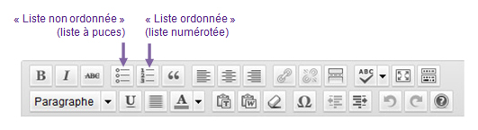
Utiliser les boutons « Liste non ordonnée » (liste à puces) et « Liste ordonnée »
(liste numérotée) à la place des simples tirets et retours à la ligne.
À personnaliser
Préciser ci-dessus la ou les fonctionnalités permettant d’utiliser des listes.
Remarque : différence entre une liste numérotée et une liste à puces
Utiliser une liste numérotée lorsque l’ordre des éléments est important, c’est-à-dire lorsque l’information ne serait plus comprise si les éléments étaient placés dans un ordre différent (étapes pour réaliser une recette de cuisine, éléments classés par ordre alphabétique, etc.).
Utiliser une liste à puces classique lorsque l’ordre des éléments n’a pas d’importance.
Attention
Les listes ne doivent être utilisées que pour mettre en avant des énumérations. Il est par exemple important de ne pas s’en servir simplement pour afficher une puce devant un paragraphe.

Écrire les contenus de manière accessible

Déclarer les citations en ligne et les blocs de citations
Lorsque des citations sont proposées dans les contenus, utiliser les fonctionnalités prévues dans l’outil de publication plutôt que, par exemple, de simples paragraphes entourés de guillemets.
Cela permettra d’annoncer la présence d’une citation aux technologies d’assistance.
Deux types de citations sont à distinguer :
- Les citations en ligne qui viennent s’insérer au sein d’un paragraphe.
- Les blocs de citations qui forment des blocs isolés et qui peuvent être lus en dehors de leur contexte.
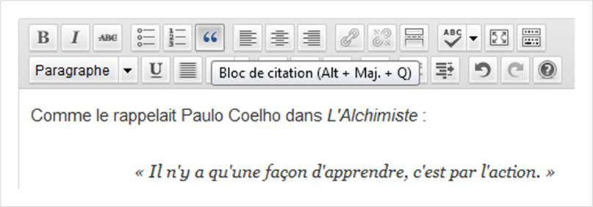
Le bouton « Bloc de citation » permet de transformer
un texte sélectionné en bloc de citation.
L’outil de publication utilisé ne permet pas de déclarer les citations en ligne : les guillemets seuls sont donc à utiliser.
À personnaliser
Préciser ci-dessus la ou les fonctionnalités permettant de déclarer les citations en ligne et/ou les blocs de citations.
Supprimer cette règle si l’outil de publication utilisé ne propose pas ces fonctionnalités.
Attention
Les citations et blocs de citations ne doivent être utilisés que pour mettre en avant des citations.
Il est par exemple important de ne pas s’en servir simplement pour mettre des portions de texte en italique ou obtenir un effet de retrait visuel.

Déclarer les changements de langue
De manière générale, veiller à rédiger l’ensemble des contenus dans la même langue.
Dans les cas particuliers où des portions de textes sont rédigées dans une langue différente de celle du reste de la page, utiliser les fonctionnalités prévues dans l’outil de publication pour déclarer le changement de langue.
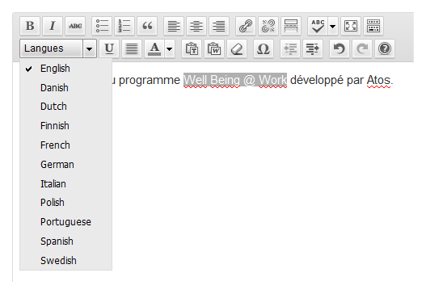
La fonction « Langues » de l’outil de publication utilisé permet de signaler
les expressions écrites dans une langue différente de la langue principale.
À personnaliser
Préciser ci-dessus la fonctionnalité permettant de déclarer les changements de langue.
Supprimer cette règle si l’outil de publication utilisé ne propose pas ces fonctionnalités et demander de limiter l’utilisation de termes en langues étrangères.
Remarque
Il existe des exceptions à cette règle.
Les changements de langue ne sont en effet pas à déclarer pour :
- Les noms propres.
- Les mots d’origine étrangère intégrés dans le dictionnaire de la langue principale.
- Tous les mots d’origine étrangère mais qui se prononcent et se comprennent correctement avec l’accent de la langue principale.
Par exemple, on ne déclarera pas de changement de langue sur les mots suivants :
- Week-end.
- Parking.
- Facebook.
- Winston Churchill.
- Podcast.
- Etc.

Ne pas faire référence à un élément en se basant uniquement sur sa couleur, sa taille ou sa position
Si l’on se base uniquement sur la couleur, la taille, la forme ou la position d’un élément pour l’identifier, alors certaines personnes ne pourront pas le situer dans la page.
Remplacer par exemple :
- « Cliquez sur le bouton rouge pour supprimer votre compte » par « Cliquez sur le bouton rouge “Supprimer mon compte” ».
- « Cliquer sur le bouton rond » par « Cliquer sur le bouton Confirmer ».
- « Plus d’informations dans l’encart de droite » par « Plus d’informations dans l’encart de droite (Le contrat Avidéa) ».

Utiliser correctement les couleurs et les contrastes

Veiller à ce que les contrastes entre le texte et la couleur d’arrière-plan soient suffisants
De manière générale et dans un souci de cohérence visuelle, il est recommandé de ne pas modifier les couleurs proposées par défaut dans la charte graphique.
C’est-à-dire qu’il suffira souvent de laisser l’outil de publication se charger de traiter les styles qui seront automatiquement appliqués aux contenus lors de l’affichage des pages.
Cependant, il peut parfois être utile de définir des couleurs personnalisées directement dans les contenus.
Dans ces situations, il faut alors veiller à conserver un contraste suffisant entre la couleur du texte et la couleur d’arrière-plan.
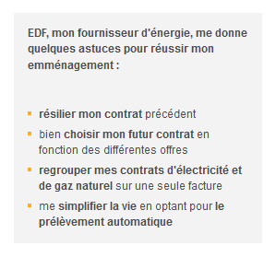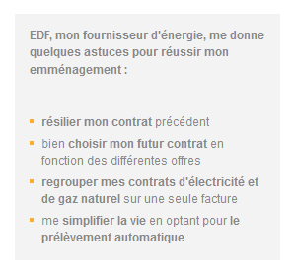
Astuce
En cas de doute sur un contraste, c’est probablement que ce contraste est insuffisant, il ne faut alors pas hésiter à le renforcer.
D’autre part, lorsqu’ils sont intégrés dans des images ou des contenus riches (animations, vidéos, etc.), une attention doit également être apportée aux contrastes des textes avec leurs couleurs d’arrière-plan.
Attention
Si des images ou des contenus riches comportant des textes insuffisamment contrastés sont fournis pour publication, un retour doit être effectué auprès de la personne qui a fourni ces éléments afin d’en obtenir une nouvelle version optimisée.

Veiller à ce que les couleurs ne soient pas le seul moyen pour véhiculer de l’information
Aussi bien dans les textes que dans les contenus graphiques, veiller à ne pas se baser uniquement sur la couleur pour transmettre le message.
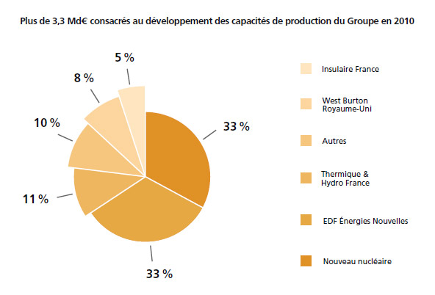
Dans ce premier exemple, l’information véhiculée par le camembert
n’est plus compréhensible sans couleur.
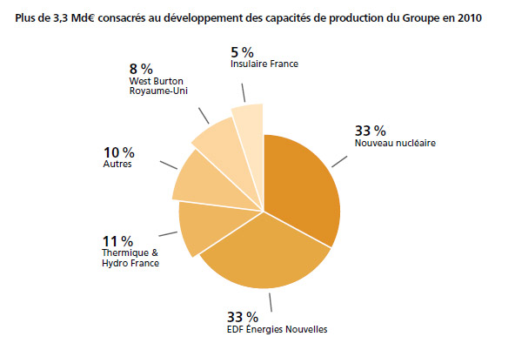
Tandis que cette version du camembert reste compréhensible même sans couleur.
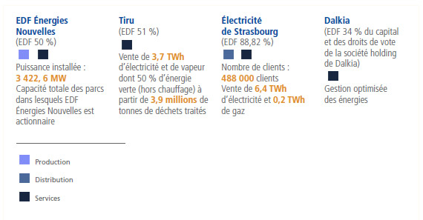
Dans ce premier exemple, des carrés de couleurs différentes sont utilisés pour la légende. L’information n’est véhiculée que par ce moyen.
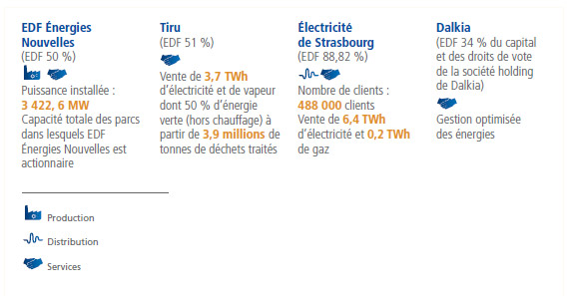
Tandis que dans cette version, les carrés de couleurs ont été remplacés par des pictogrammes. Ce qui permet de rendre compréhensible l’information
même en l’absence de couleurs.
Attention
Si des images ou des contenus riches (animations, vidéos, etc.) comportant des informations véhiculées uniquement par la couleur sont fournis pour publication, un retour doit être effectué auprès de la personne qui a fourni ces éléments afin d’en obtenir une nouvelle version optimisée.

Utiliser correctement les contenus riches et multimédias

Associer une description détaillée aux contenus riches
Une description détaillée doit être rédigée pour chaque contenu riche.
Remarque
Un contenu riche est un contenu véhiculant tellement d’informations qu’il est nécessaire de proposer en parallèle une description détaillée au format texte.
Comme par exemple :
- Une infographie.
- Un graphique (diagramme, courbe, etc.).
- Une carte géographique.
Cette description détaillée doit véhiculer une information identique ou équivalente à celle véhiculée par le contenu riche complexe.
Elle doit être disponible soit depuis la même page, soit sur une autre page grâce à un lien disponible à proximité du contenu riche.
Ce calendrier est une image porteuse d’informations complexes. Un bouton « Le calendrier au format texte » permet d’afficher une description détaillée de ce contenu riche.
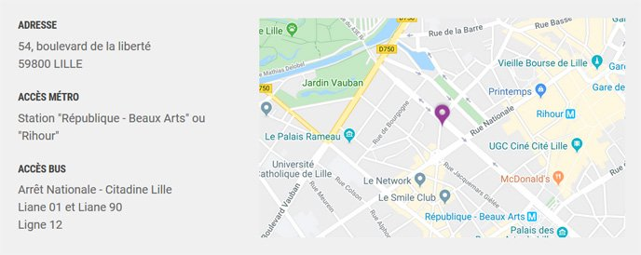
Cette carte porteuse d’informations est accompagnée d’une alternative textuelle indiquant l’adresse ainsi que les stations de métro et lignes de bus proches du lieu géolocalisé.
Attention
Si des contenus riches sont fournis pour publication sans qu’une description détaillée ne soit prévue, un retour doit être effectué auprès de la personne qui a fourni ces éléments afin que cette description soit récupérée.

Vérifier la possibilité de mettre en pause les contenus en mouvement
Pour des animations ou tout autre contenu en mouvement, un moyen de mettre en pause et de relancer le mouvement doit toujours être proposé.
Sur cette animation, un bouton permet de mettre en pause le défilement des images.
Attention
Si des animations ou des contenus en mouvement sont fournis pour publication sans qu’un système de mise en pause ne soit prévu, un retour doit être effectué auprès de la personne qui a fourni ces éléments afin que ce système soit rajouté.

Savoir gérer les vidéos accessibles (transcription, sous-titres et audiodescription)
Pour qu’une vidéo publiée soit accessible, les éléments suivants doivent accompagner cette dernière :
- Une transcription intégrale.
- Des sous-titres.
- Une audiodescription.
L’outil de publication et le lecteur vidéo utilisés permettent la prise en charge de ces trois éléments.
À personnaliser
Si nécessaire, mettre à jour le paragraphe précédent pour indiquer les éléments pris en charge par l’outil de publication et le lecteur vidéo utilisés.

Transcription
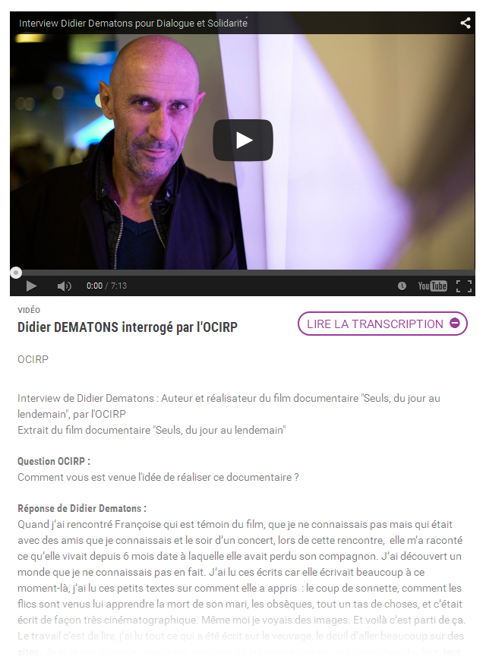
La transcription doit restituer avec du texte l’ensemble des informations véhiculées par la vidéo (dialogues, voix off, messages affichés à l’écran, etc.).
La transcription peut être agrémentée si besoin d’éléments permettant d’en enrichir le sens (titres, liens, images, listes, etc.).

Sous-titres
Les sous-titres doivent restituer au format texte l’ensemble des contenus audio véhiculés par la vidéo.
Il est fortement recommandé de ne pas incruster les sous-titres directement dans la vidéo, mais plutôt de les associer à cette dernière grâce à un fichier texte indépendant (souvent un fichier .xml ou .srt).

Audiodescription
L’audiodescription doit quant à elle compléter la bande son originale.
Elle doit restituer au format audio l’ensemble des informations qui sont véhiculées uniquement par l’image.
De même que pour les sous-titres, il est fortement recommandé de ne pas intégrer la piste d’audiodescription directement dans la vidéo, mais plutôt de l’associer à cette dernière grâce à un fichier audio indépendant (souvent un fichier .mp3).
________________________________________
Attention
Si des vidéos sont fournies pour publication sans que ces trois éléments ne soient prévus, un retour doit être effectué auprès de la personne qui a fourni ces vidéos afin d’obtenir l’ensemble de ces éléments.
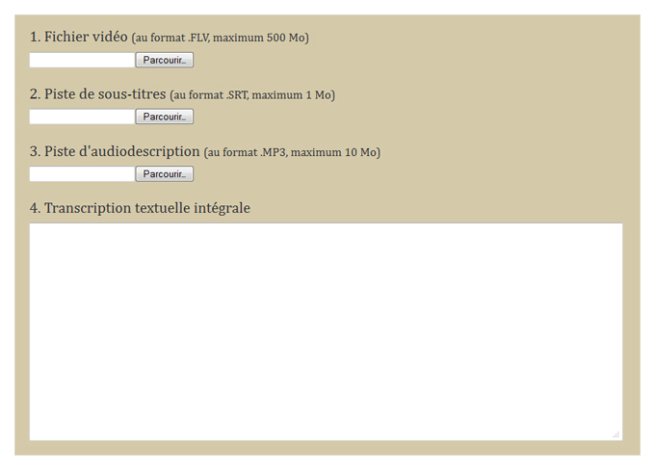
Lors de l’ajout d’une vidéo, l’outil de publication utilisé permet de joindre un fichier
de sous-titres, un fichier d’audiodescription et de saisir une transcription formatée.
À personnaliser
Préciser ci-dessus les fonctionnalités ou les champs permettant de renseigner la transcription, le fichier de sous-titres et le fichier d’audiodescription.

Règles supplémentaires pour la conformité
Certains critères présents dans les référentiels d’accessibilité n’ont pas été conservés dans le corps de cette notice car considérés comme rarement applicables.
Le respect de ces règles supplémentaires est toutefois nécessaire pour garantir la conformité RGAA 4 et WCAG 2.1.
Elles sont listées ci-dessous :
- Fournir une alternative textuelle aux contenus textuels ambigus (émoticônes, art ASCII, etc.).

Bonnes pratiques
En complément des règles obligatoires détaillées dans les sections précédentes de cette notice, la prise en compte des recommandations complémentaires listées ci-dessous a un impact bénéfique pour les personnes en situation de handicap.
Par conséquent, nous vous recommandons fortement de les appliquer.

Annoncer les liens qui déclenchent l’ouverture d’une nouvelle fenêtre ou d’un nouvel onglet
Parfois, au clic sur certains liens, une nouvelle fenêtre du navigateur est ouverte.
Sur ce type de liens, une mention du type « (nouvelle fenêtre) » peut être ajoutée.
Par exemple, si un lien « Donnez votre avis » déclenche l’ouverture d’une nouvelle fenêtre, deux approches sont envisageables :
- Modifier directement l’intitulé du lien par « Donnez votre avis (nouvelle fenêtre) ».
- Conserver l’intitulé du lien « Donnez votre avis » et ajouter un titre de lien qui prendra la forme d’une infobulle « Donnez votre avis (nouvelle fenêtre) » (cf. règle « Savoir utiliser les titres de liens, en dernier recours »).
À personnaliser
Il est possible que cette mention ou qu’un pictogramme s’ajoute automatiquement aux liens lorsque les contributeurs choisissent d’ouvrir une nouvelle fenêtre.
Le cas échéant, supprimer cette recommandation.

Conserver les accents sur les lettres capitales
Même lorsqu’elles sont en capitales, les lettres doivent être accentuées. Cela permet notamment un meilleur rendu audio par les synthèses vocales.
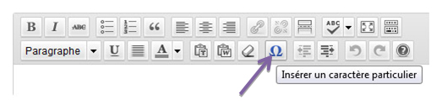
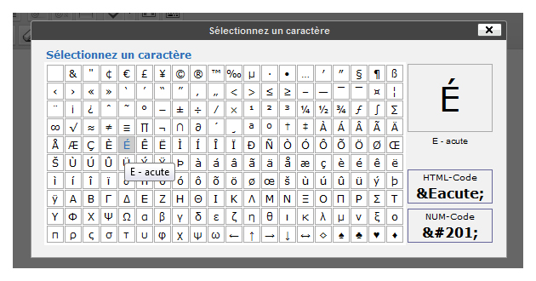
La fonction « Insérer un caractère particulier » permet d’insérer
des caractères particuliers dans les contenus.
À personnaliser
Préciser ci-dessus la méthode utilisée permettant d’insérer des lettres capitales accentuées.
Astuce
Les lettres capitales accentuées peuvent aussi être directement tapées au clavier en utilisant les raccourcis disponibles dans le tableau suivant.
Raccourcis clavier pour insérer les principales lettres capitales accentuées :
Lettre | Sous Windows | Sous Mac
À | Alt Gr + ` (touche 7) puis A | Maj lock puis à
Ç | Alt + 128 | Option + ç
È | Alt Gr + ` (touche 7) puis E | Maj lock puis è
É | Alt + 144 | Maj lock puis é
Ê | ^ puis Maj + E | ^ puis Maj + E

Expliciter les sigles
Lorsque des sigles dont la signification n’est pas immédiatement évidente sont utilisés dans les contenus, il est recommandé d’exprimer leur forme déployée à chaque première utilisation dans la page.
Ainsi, à la première occurrence, plutôt que d’écrire « L’augmentation du CA ces trois dernières années […] », privilégier « L’augmentation du chiffre d’affaires (CA) ces trois dernières années […] ».
Plus tard dans la page, lorsqu’il sera à nouveau question du chiffre d’affaires, l’expression « CA » pourra être utilisée seule.
Attention
Lorsque des termes sont plus utilisés sous leur forme abrégée, il est recommandé de ne pas renseigner leur forme déployée. Ainsi, pour un usage courant, il est contre-productif de renseigner la forme déployée de CAC 40, SMS, SNCF ou encore « etc. ».

Indiquer le format, le poids et éventuellement la langue de chaque fichier en téléchargement
Lorsque des liens qui permettent de télécharger directement des fichiers sont insérés dans les contenus, il est recommandé d’intégrer les informations suivantes dans l’intitulé du lien :
- Le titre du fichier.
- Le format du fichier.
- Le poids du fichier.
- La langue du fichier (si celle-ci est différente de la langue principale de la page).
L’outil de publication ajoute automatiquement le poids et le format des fichiers qui y sont publiés. Vérifier donc simplement l’affichage de ces informations à la publication des contenus.
À personnaliser
Supprimer le paragraphe précédent si l’outil de publication utilisé n’ajoute pas automatiquement dans l’intitulé des liens le poids et le format des fichiers qui sont publiés.
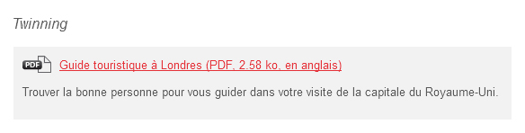
Par exemple, si un lien « Guide touristique à Londres » pointe vers
un fichier PDF de 2,58 ko en anglais, son intitulé peut être optimisé tel que
« Guide touristique à Londres (PDF, 2,58 ko, en anglais) ».

Ne pas justifier le texte
La justification du texte peut entraîner des difficultés de lecture.
Il est donc recommandé de ne pas justifier les textes en privilégiant plutôt un alignement à gauche.
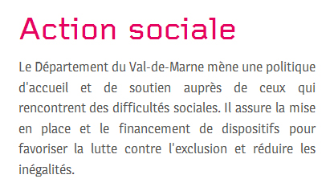
Dans cet exemple, le texte justifié entraîne des espacements trop importants et différents entre les mots qui sont susceptibles d’engendrer des difficultés de lecture.
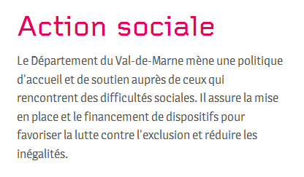
À personnaliser
Une solution simple pour garantir l’absence de justification est de désactiver cette fonctionnalité directement dans l’outil de publication utilisé.
Dans ce cas, supprimer cette recommandation du document fourni aux contributeurs éditoriaux.

